**Explicación de la app de las aves**

Lo primero que se hizo fue crear el diseño para las actividades el primero que se hizo fue el de la actividad principal la cual se encarga de redirigirte a las otras actividades donde se encuentran las aves el cual quedo de la siguiente forma

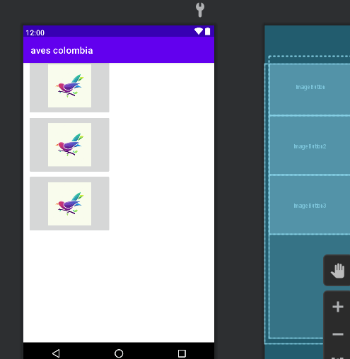

Lo siguientes es también hacer el diseño de las otras actividades donde dirigen estos imagenbuton las cuales son pájaro1,pajaro2,pajaro3

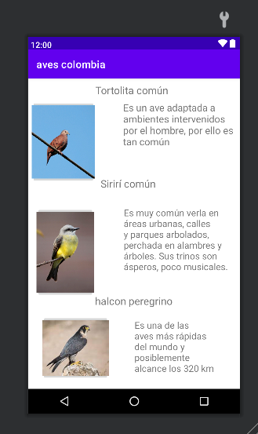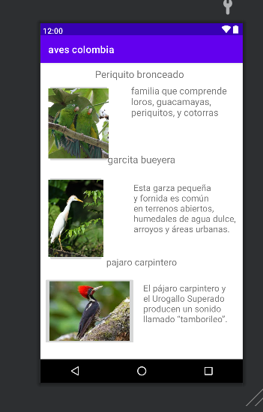 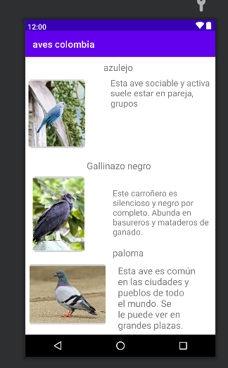

Luego de hacer los diseños de la clase pasamos a la pase a la parte de java lo primero que hice fue agregar las librerías que iba a usar en este proyecto y en especial la que me deja navegar entre actividades

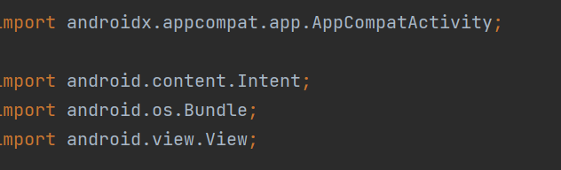  
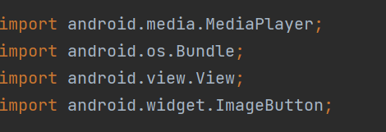

Luego de agregar la librería invoco la librería para navegar entre interfaces la cual es Intent

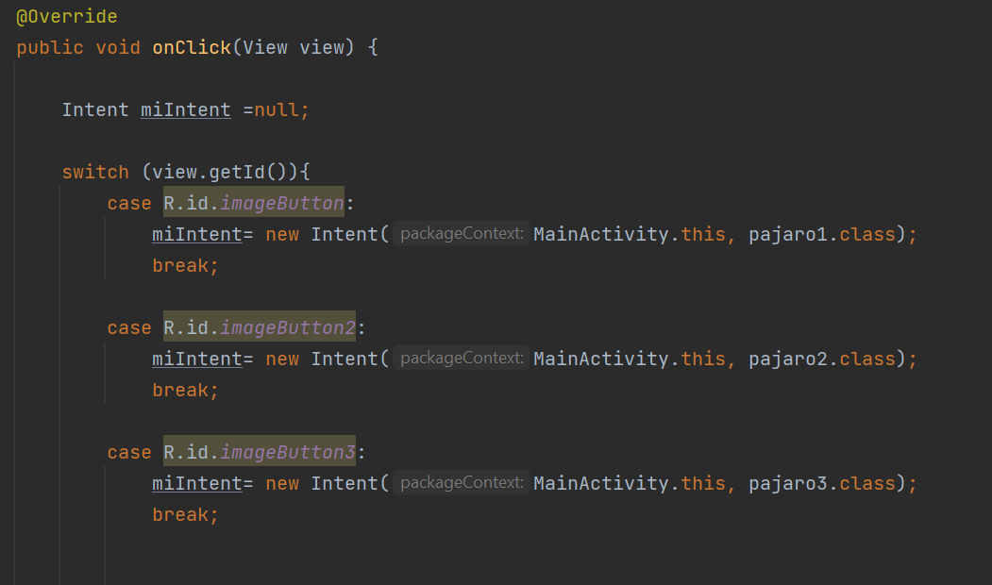

Luego inicializamos el proceso con :

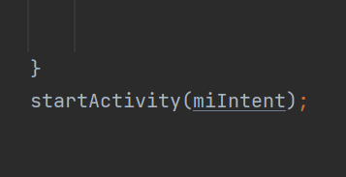

Para el java de las actividades pajaro1,pajaro2,pájaro3 se le implemento en los imagebutton los sonido correspondientes con la librería media player



Luego se invoca la librería mediaplayer y se le agrega el sonido correspondiente y se inicializa para que cuando se le de el click en el image button suene el ave correspondiente

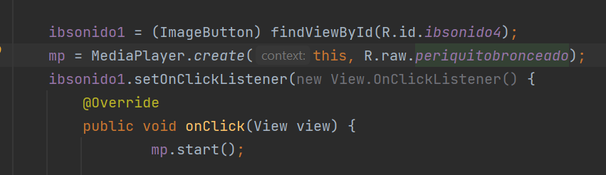

Tambien si quieres agregar una imagen se seleciona la imagen y la pegas en la carpeta drawable de android estudios

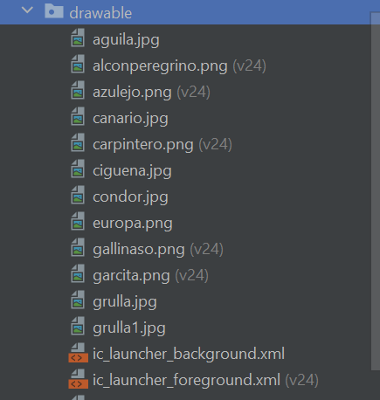

Y para agregar un sonido mp3 que tu quieras creas la carpeta raw en android estudios y pegas el sonido que quieras colocar

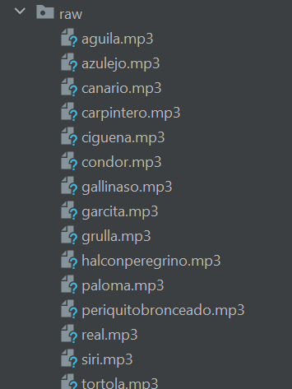

La app quedaria de la siguiente forma

La actividad principal

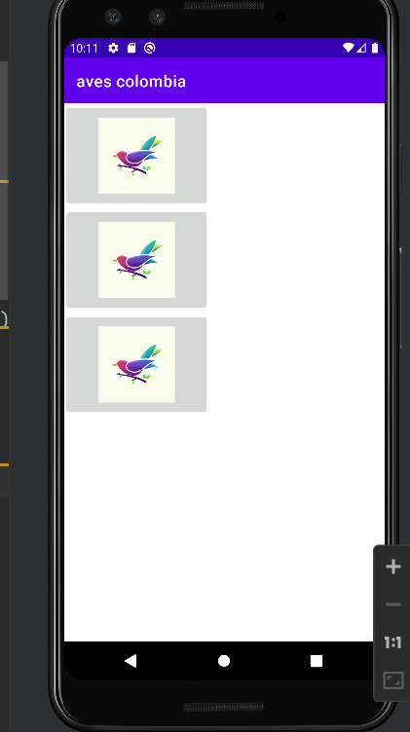

Actividad pajaro 1 puedes seleccionar el imagen button y tendras el sonido del ave

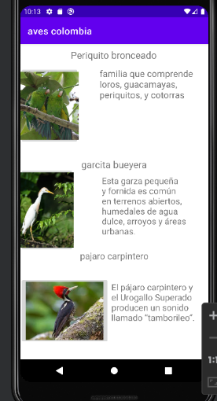

Actividad pajaro 2 puedes seleccionar el imagen button y tendras el sonido del ave

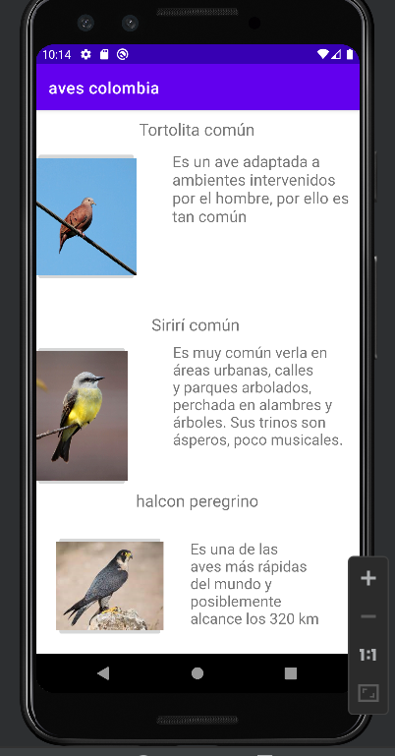

Actividad pajaro 3 puedes seleccionar el imagen button y tendras el sonido del ave

